**试题模板**

请根据描述回答问题。

（1）图中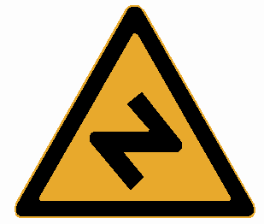是什么标志？

（2）图中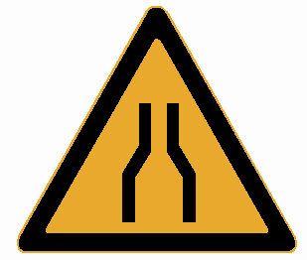是( )标志。

【答案】(1)反向弯路,(2)双向弯路

**********

图中是双向弯路标志吗？



【答案】是

——————————————————————————————————————————————

**解释：**

“**********”用于对不同试题进行划分；

“**********”换行一开始即为题干。

“【答案】”用于提取当前试题的答案。

——————————————————————————————————————————————

**试题构成：**

**题干内容如下：**

请根据描述回答问题。

（1）图中是什么标志？

（2）图中是( )标志。

**答案内容如下：**

【答案】(1)反向弯路,(2)双向弯路

——————————————————————————————————————————————

注意，题干、答案均可能出现图片。